اسم الكتاب : مولد الرسمات الرسام Paint في المدرسة والبيت.  تأليف : المهندس بسام شحتوت.  الناشر : مطبعة الشروق 04-6568204, 04-6465901.  فصول الكتاب :  الرسم الحر، رسم مستقيم وكتابة نص، رسم مستطيل وقطع ناقص، رسم مضلع وخط منحن، نسخ ولصق، انعكاس/استدارة وتكبير/ تصغير. | 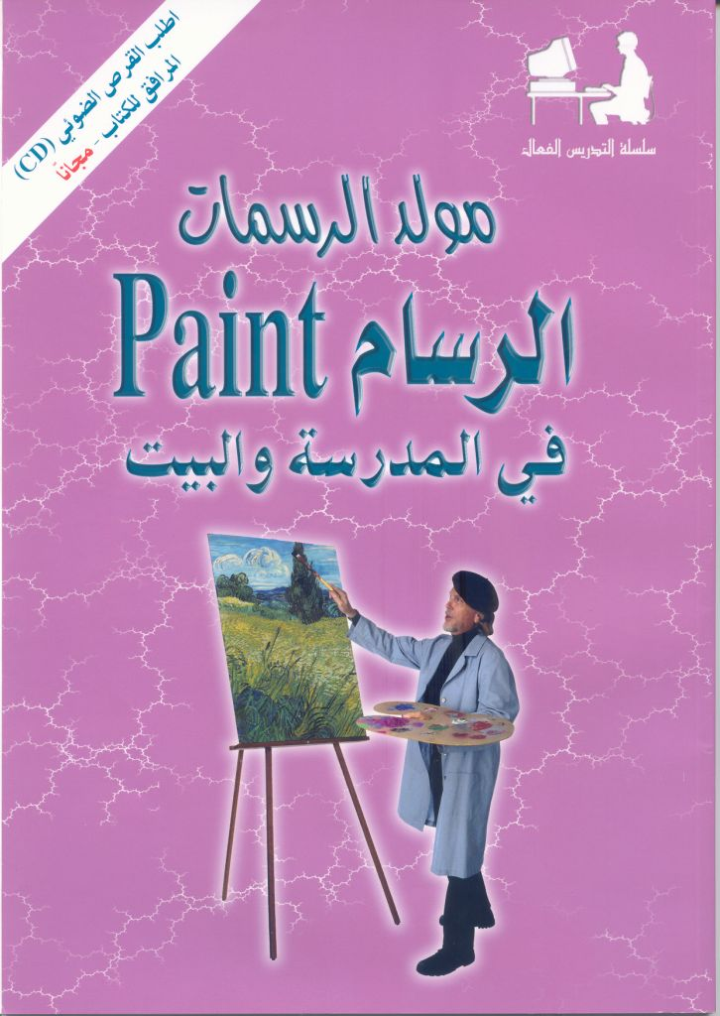
لمن أعد الكتاب؟!
الكتاب معد لتلاميذ الصف الثالث، ويهدف إلى إكسابه مفاهيم ومهارات أساسية ومتقدمة لبرامج مولدات الرسمات عامة، وبرنامج الرسام Paint خاصة. يمكن استخدام هذا الكتاب أيضاً في صفوف أخرى، وذلك بحسب خلفية التلاميذ في هذه الصفوف في مجال مولدات الرسمات.

وصف الكتاب :
يضم الكتاب ست فعاليات تدور كل منها حول تدريس مفاهيم رئيسية في مجال مولدات الرسمات وهي: "الحوت الكبير" - الرسم الحر، "اكتشف الشكل" - رسم مستقيم وكتابة نص، "القطار السريع" - رسم مستطيل وقطع ناقص، "الطائرة الهوائية" - رسم مضلع وخط منحن، الطبيعة الجميلة" - نسخ ولصق، "الرسام الماهر" - انعكاس/استدارة وتكبير/ تصغير.

تبدأ كل فعالية بطرح فكرة أو مشكلة قريبة من بيئة التلميذ، ويتبعها مهمة عليه تنفيذها، ثم قسم حوار وتوجيه يقود التلاميذ في خطوات بسيطة متدرجة تساعدهم على اكتشاف مفاهيم ومبادئ ومهارات جديدة في برنامج الرسام Paint.
لتسهيل العمل على التلاميذ ولتركيز انتباههم على كل المفاهيم المتفرعة عن المفهوم الرئيسي، قمنا بتقسيم قسم الحوار والتوجيه في كل فعالية إلى أجزاء منفردة، يقتصر كل منها على مفهوم واحد.

يرافق الكتاب مجانا قرص ضوئي (CD) يحتوي على ملفات هامة وضرورية لتنفيذ الفعاليات المختلفة.

